Методические рекомендации
по организации работы с отзывами граждан
по оценке качества оказанных услуг учреждениями,
подведомственными Депсоцразвития Югры
(далее – Методические рекомендации)

Настоящие Методические рекомендации разработаны в соответствии
с Федеральным законом от 5 декабря 2017 года № 392-ФЗ «О внесении изменений в отдельные законодательные акты Российской Федерации по вопросам совершенствования проведения независимой оценки качества условий оказания услуг организациями в сфере культуры, охраны здоровья, образования, социального обслуживания и федеральными учреждениями медико-социальной экспертизы» с целью оказания методической помощи по организации работы учреждениями, подведомственными Депсоцразвития Югры, с отзывами граждан по оценке качества оказанных социальных услуг, размещенными в электронном виде на официальном сайте для размещения информации о государственных и муниципальных учреждениях в информационно-телекоммуникационной сети «Интернет» (далее – сайт bus.gov.ru). Данные Методические рекомендации применяются также при работе с отзывами граждан, размещенными на официальном сайте учреждения, в Книге отзывов и предложений, высказанными при проведении всех форм анкетирования граждан о качестве оказанных услуг, условиях их предоставления.

Порядок организации работы с отзывами граждан

Организация работы в учреждении, подведомственном Депсоцразвития Югры (далее – Учреждение), с отзывами граждан на сайте bus.gov.ru осуществляется по следующему алгоритму:
1. Назначение приказом Учреждения ответственного лица по работе с отзывами граждан. Ответственные лица ведут работу по следующим направлениям: мониторинг отзывов и организация информационно-разъяснительной работы по привлечению граждан к написанию отзывов.
2. Мониторинг отзывов граждан на сайте bus.gov.ru заключается в следующем:
2.1. Еженедельное просматривание сайта bus.gov.ru на наличие новых размещённых отзывов граждан на странице Учреждения.
2.2. Определение содержания отзыва при его поступлении: положительный или отрицательный. Формирование ответа на отзыв. Общие принципы и советы по работе с отзывами граждан приведены в приложении 1 к Методическим рекомендациям.
2.3. В случае положительного отзыва осуществляется учет сотрудника или отделения, указанных в отзыве для поощрения. Форма поощрения (нематериальная, материальная), периодичность (еженедельно, ежемесячно, ежеквартально, ежегодно) определяется согласно внутренним локальным документам (коллективный договор, положение об установлении системы оплаты труда работников и др.).
2.4. В случае отрицательного отзыва:
2.4.1. Учет сотрудника или отделения, указанных в отзыве для принятия мер дисциплинарного воздействия в соответствии с Трудовым законодательством. Форма дисциплинарного воздействия (нематериальная, материальная), периодичность (еженедельно, ежемесячно, ежеквартально, ежегодно) определяется согласно внутренним локальным документам (коллективный договор, положение об установлении системы оплаты труда работников и др.).
2.4.2. Организация работы по устранению выявленных недостатков: определение необходимых мероприятий, сроков, ответственных лиц за их исполнение.
2.4.3. Информирование граждан о принятых мерах.
Информирование осуществляется в зависимости от канала поступления отзыва: при поступлении отзыва на сайт bus.gov.ru осуществляется через личный кабинет ответственного лица за размещение информации об учреждении на сайте bus.gov.ru; при поступлении отзыва на официальный сайт Учреждения – на официальном сайте Учреждения сразу под размещённым отзывом и т.д.
При выявлении замечаний по результатам анкетирования граждан информирование о принятых мерах осуществляется на официальном сайте Учреждения в подразделе «Мероприятия по замечаниям граждан» раздела «Независимая оценка качества». При этом указываются замечания граждан и информация о проведенной работе по устранению замечаний. С целью отражения объективной картины мнений граждан об Учреждении рекомендуется в данном разделе также размещать краткую статистическую информацию по результатам анкетирования граждан за период.
В случае если гражданином был оставлен номер контактного телефона, адрес электронной почты, то гражданин дополнительно информируется по указанным контактам.
3. Организация информационно-разъяснительной работы по привлечению граждан к написанию отзывов осуществляется следующим образом:
3.1. Определение способов информирования граждан о возможности написания отзыва о деятельности учреждения и лиц, осуществляющих информирование по каждому способу.
Способами информирования могут быть: распространение информационно-раздаточных материалов; размещение информации на сайте Учреждения, информационных стендах Учреждения, территориальных управлений социальной защиты населения; в средствах массовой информации (корпоративных, муниципальных, региональных и пр.), социальных сетях; информирование на мероприятиях и лично при оказании услуги и др.
3.2. Мотивация граждан к составлению отзывов. Методы мотивации граждан к составлению отзывов перечислены в приложении 2 к Методическим рекомендациям.
Визуализация Порядка организации работы с отзывами граждан представлена на рисунке 1.

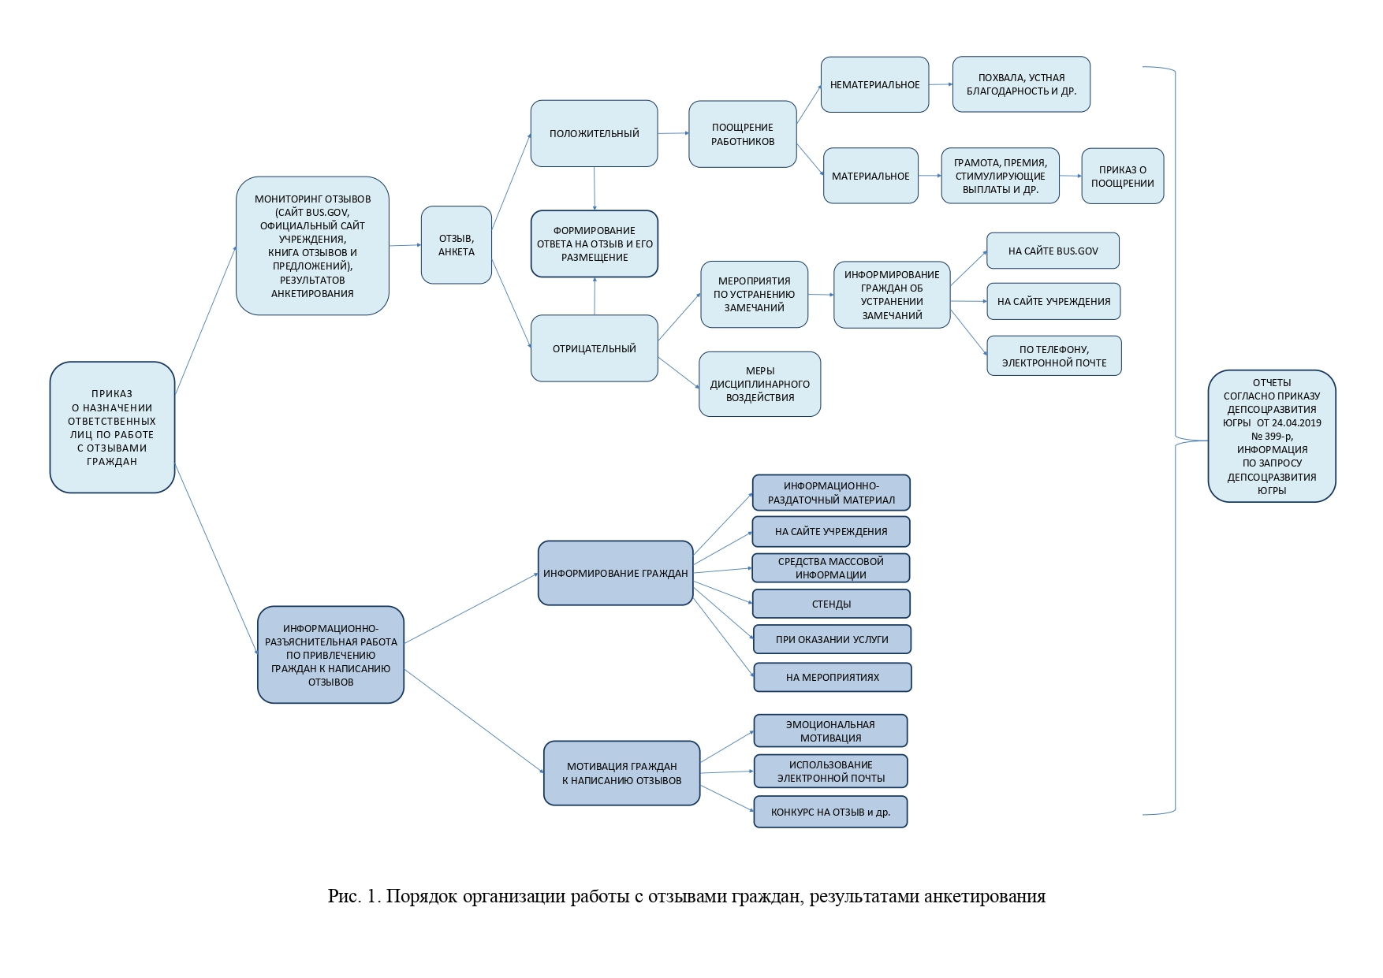
Приложение 1
к Методическим рекомендациям

Общие принципы и советы по работе с отзывами граждан

1. Рекомендуется отвечать на все отзывы граждан. Отвечайте на отзывы максимально быстро. Ответ должен быть по возможности уникален, обязательно персонализирован и написан с учетом информации, содержащейся в отзыве.
2. Текст ответа на отзыв должен быть понятным для гражданина,
не перегружен нормативной лексикой.
3. Соблюдайте вежливость в общении с гражданами.
4. В ответе старайтесь учитывать не только интересы автора отзыва,
но и интересы потенциальных получателей услуг организации. Упоминайте об услугах и нововведениях, связанных с обсуждаемым вопросом. Помните, что ответы на отзывы читают и те, кто выбирают подходящий вариант и еще не являются вашими получателями услуг.
5. Будьте лаконичны. Излагайте свои мысли кратко и точно. Лаконичный ответ на отзыв – это не сухость, а экономия времени граждан.
6. Ответ на любой отзыв (положительный, отрицательный, конструктивный) начинается с приветственных слов в адрес автора отзыва.
В случае, если гражданин представился, то необходимо обращаться к нему лично. При обращении к конкретному физическому лицу можно использовать как минимум одну форму «Уважаемый». Завершить ответ можно одной из стандартных вежливых форм: с уважением, с наилучшими пожеланиями.
7. Формирование ответа на положительный отзыв.
Обязательно благодарите гражданина за внимание, проявленное к вашей организации. Такая благодарность следует непосредственно за приветствием и направлена на стимуляцию увеличения количества благоприятных комментариев о работе организации. В этом случае можно выделить несколько общих правил:
поблагодарить автора отзыва можно не только за сам факт оставления отзыва, но и за то, что он уделил этому необходимое время;
если в отзыве упоминается о конкретном сотруднике, то в ответе необходимо отметить этого сотрудника, написав о его положительных качествах; если упомянута услуга, то рассказать о ее значимости;
необходимо подчеркнуть значимость обратной связи от получателей, указав на важность их мнения;
в завершении ответа написать пожелания, которые повысят ценность обратной связи.
Таким образом, план ответа на положительный отзыв включает следующие элементы: приветствие, благодарность, уточнение, пожелание, подпись.
8. Формирование ответа на конструктивный отзыв.
Основное отличие конструктивного отзыва от положительного и отрицательного – это отсутствие как критических замечаний, так и хвалебных. Ответ на подобный отзыв должен быть максимально конкретным и показывать, что цените мнение ваших получателей услуг.
Ответ на конструктивный отзыв состоит из приветствия, благодарности за внимание, обещания рассмотреть предложение, подписи.
9. Формирование ответа на отрицательный отзыв.
Ответ должен быть рассудительным и максимально корректным. Обязательно поблагодарите получателя за внимание к вашей работе. Принесите извинения за все справедливые жалобы, упомяните смягчающие обстоятельства. Пригласите получателя услуг в организацию для дальнейшего решения проблемы.
План построения ответа на отрицательный отзыв выглядит следующим образом: приветствие, благодарность за внимание, извинения, указание о сроках решения проблемы и способах информирования получателя об устранении проблемы, подпись.
Человек, оставивший отрицательный отзыв, возможно, оставит другой отзыв благодарности за быструю реакцию и решение проблемы.
После решения проблемы необходимо проинформировать получателей услуг о ее решении на том ресурсе, откуда поступил отзыв.

Приложение 2
к Методическим рекомендациям

Методы мотивации граждан к составлению отзывов

Отзывы – эффективный инструмент продвижения услуг, это реклама, благодаря которой человек узнает об организации и услугах, которые она предоставляет. Отзывы позволяют гражданам раскрыть новые стороны организации, самостоятельно проводить исследования, и получать честное, беспристрастное мнение. Интересный конструктивный отзыв может стимулировать активность граждан к обсуждению организации. Опросы указывают на то, что граждане более склонны к услугам организаций,
о которых имеются отзывы других граждан, так как это снижает риск ошибиться с выбором.
Наиболее популярные методы мотивации к написанию отзыва:
1. Предложить оставить отзыв сразу после получения услуги. Получив качественную услугу, человек испытывает эмоциональный подъем, в этот момент попросите его оставить отзыв об услуге и организации;
2. Использование электронной почты. Отправьте электронное письмо обслуженному лицу спустя неделю после получения услуги и попросите в нем написать отзыв. Письмо на e-mail — один из лучших способов мотивировать получателя на отзыв.
3. Размещать отзывы получателей услуг в тематических сообществах и группах социальных сетей «Вконтакте», «Одноклассники», «Instagram» и другие. Включайте ссылки на отзывы в различных социальных сетях, в которых у вас есть аккаунты. Обязательно указывайте получателям, на каком конкретном сайте вы ждете от них отзыв. Подобное взаимодействие с активными пользователями социальных сетей поможет укрепить доверие к организации, что приведет к большему числу отзывов и как следствие высоким рейтингам.
4. Напоминайте получателям, что в социальных сетях «Вконтакте», «Одноклассники», «Instagram» они могут подписываться «друг на друга». Вследствие этого у авторов появится еще одна мотивация писать более качественные отзывы, чтобы получить больше подписчиков.
5. Рекомендуйте получателям размещать изображения или видео. Чтобы мотивировать пользователей выкладывать свой графический контент, напомните, что отзывы с видео или фото более информативны и являются наглядным подтверждением того, что это реальный получатель, а не вымышленный персонаж.
6. Публикуйте положительные, и отрицательные отзывы.
Не редактируйте негативные отзывы. Наличие отрицательных и положительных отзывов увеличивают доверие пользователей.
7. Убеждайте получателей в том, что их отзывы будут полезными для потенциальных получателей. Отзывы кажутся более убедительными, если содержат описание условий и услуг, которые выполнялись при обращении в организацию.
8. Обращайтесь к получателям с просьбой написать рекомендации. Подобные предложения повышают авторитетность мнения пользователей.
9. Стимулируйте новых получателей оставить отзыв об организации. Отмечайте, что для вас очень важно мнение новых получателей. Тем самым вы удовлетворите желание получателя быть замеченным и полезным.
10. Организуйте конкурс на тему «самый лучший отзыв месяца». Призывайте получателей к участию в конкурсе, позвольте самым активным получателям принять участие в награждении победителей.
11. Предлагайте получателям дополнительные бонусы за отзыв.
12. Работайте с отзывами. Отсутствие обратной связи говорит о безразличии. Контактируйте с получателями, благодарите их за отзывы.

